Dalgalar-Su Dalgası II -Ders Not Kâğıdı
10.3.3.3. Ortam derinliği ile su dalgalarının yayılma hızını ilişkilendirir.
a) Öğrencilerin deney yaparak veya simülasyonlarla ortam derinliğinin dalganın hızına etkisini incelemeleri ve dalga boyundaki değişimi gözlemlemeleri sağlanır.
b) Ortam değiştiren su dalgalarının dalga boyu ve hız değişimi ile ilgili matematiksel hesaplamalara girilmez.
c) Stroboskopun dalga boyu ölçümünde kullanıldığından bahsedilir, matematiksel hesaplamalara girilmez.
10.3.3.4. Doğrusal su dalgalarının kırılma hareketini analiz eder.
a) Öğrencilerin deney yaparak veya simülasyonlar kullanarak su dalgalarının kırılma hareketlerini çizmeleri sağlanır. Su dalgalarının mercek şeklindeki su ortamından geçişi ile ilgili kırılma hareketlerine girilmez.
b) Dairesel su dalgalarının kırılması konusuna girilmez.
c) Su dalgalarının kırılma hareketi ile ilgili matematiksel hesaplamalara girilmez.

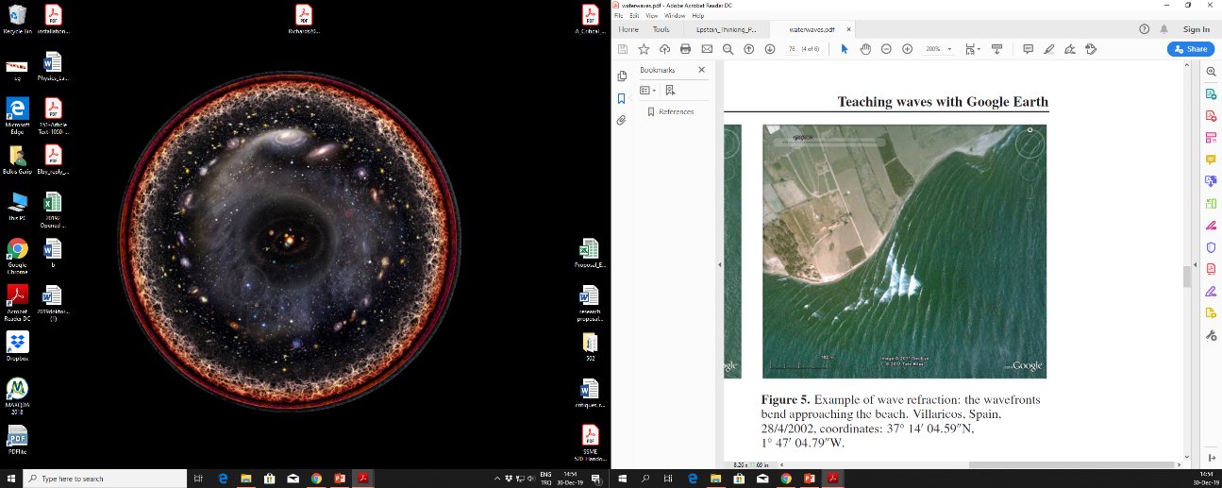
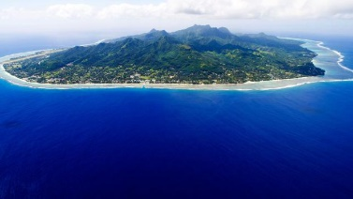
Dalgalar, Niye Sürekli Karaya Doğru Hareket Eder?

………………………………………………………………………………………………………………………………………………………

Tsunami Dalgaları: Nerede Daha Hızlıdır? Nerede Genliği Daha Büyüktür?
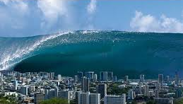
………………………………………………………………………………………………………………………………………………………

Su Dalgalarının Yayılma Hızı
Aynı dalga leğeninde (derinliği değiştirmeden), dalga kaynağının frekansını artırırsam, dalga boyu ve dalga hızı nasıl değişir?
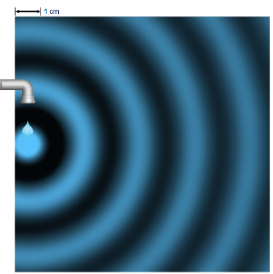

$$Frekans=\frac{1}{Periyot}$$

$Sürati=\frac{Alınan yol}{Zaman}=\frac{\text{λ}}{T}$ = λ.f

Ortam değişmediği için dalganın hızı değişmedi; frekansı arttırdığımızda dalga boyu……………………

Stroboskop
Stroboskop, su dalgasının frekansını ölçmek için kullanılan deney aletidir. Stroboskop kendi ekseni etrafında döndürülerek üzerindeki yarıkların frekansı ile dalgaların frekansı eşitlenmeye çalışılır. Frekanslar eşitlendiğinde dalgalar ..................................... gibi algılanır.
Stroboskopta dalgaları duruyormuş gibi gördüğümüzde, 1. yarıkta su dalgasının tepe noktası olduğunu düşünelim. 2. yarık tepeye geldiğinde su dalgasının bir sonraki tepe noktası yarığın önüne gelir. Ardışık olarak her bir yarığa bir dalga tepesi denk gelir. Böylece yarıkların hareket süreleri ile dalga tepelerinin hareket sureleri eşitlenmiş olur.
Stroboskop yardımı ile duruyormuş gibi gördüğümüz su dalgalarının dalga boylarını da rahatlıkla ölçebiliriz.
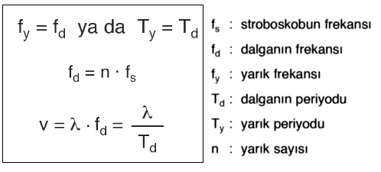
Su Dalgalarının Farklı Ortamdan Geçerken Davranışı
Derinlik değiştirince ortamın özellikleri değişir, yani …………….. değişir!
Derin ortamdan sığ ortama ilerleyen su dalgasının hızı……………….., dalga boyu ...…………………
Dalga kayağının bir saniyede ürettiği dalga sayısı değişmedi! Dolayısı ile derin kısımda da sığ kısımda da su dalgasının frekansı …………….. ve dalga kaynağının frekansına eşittir.
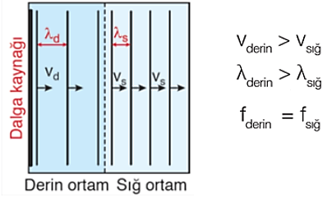
Dikkat: Derinden sığa doğru giderken enerji korunumundan dolayı dalganın yüksekliği (genliği) artar. Çizimlerde yanlışlıkla azalır gösterilmiştir.
Yandan görünümü aşağıdaki gibi olan dalga legeninde üç farklı derinlikte ortam bulunmaktadır. Doğrusal dalga kaynağı çalıştırıp dalga leğenine yukardan baktığımızda dalgaların görünümü nasıl olur? Çizelim.

Su dalgasını kendisine parallel olarak oluşturulmuş farklı derinlikteki ortamdan geçerken ne olduğunu inceledik (a).

Oluşturulan faklı derinlikteki ortam ile doğrusal su dalgası belirli bir açı yapsaydı ne gözlemlerdik (b)?
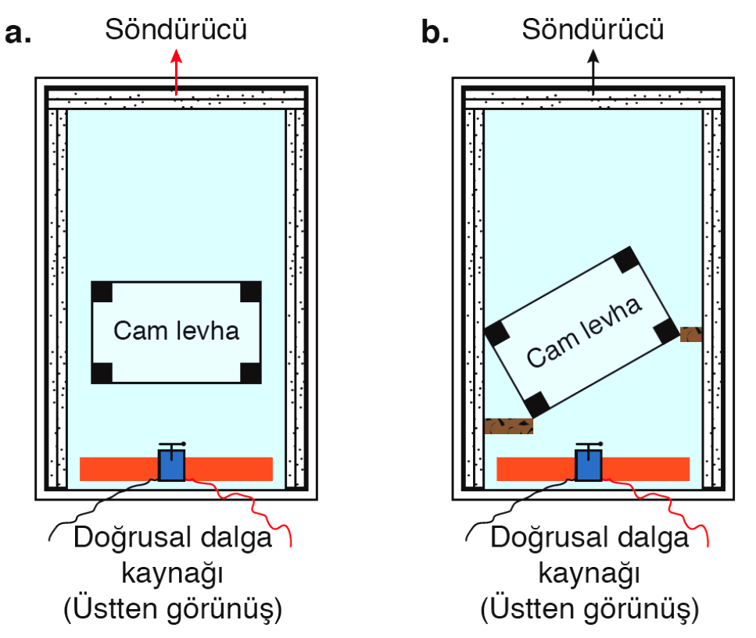

Su dalgaları derin ve sığ ortamları birbirinden ayıran yüzeye 90°den farklı bir açı ile gelirse ikinci ortama geçerken doğrultu değiştirir. Bu
olaya su dalgalarında ……………… denir

Derin ortamdan sığ ortama geçen su dalgası:

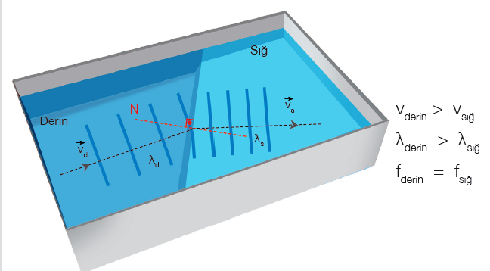

Sığ ortamdan derin ortama geçen su dalgası:

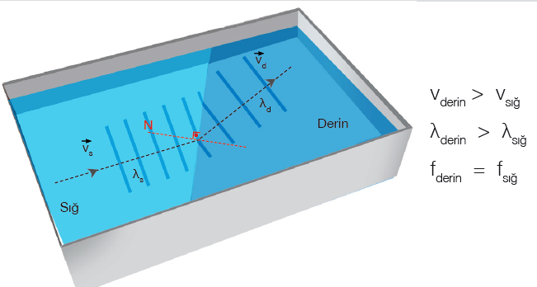

Dalgalar, Niye Sürekli Karaya Doğru Hareket Eder?
………………………………………………………………………………………………………………………………………………………
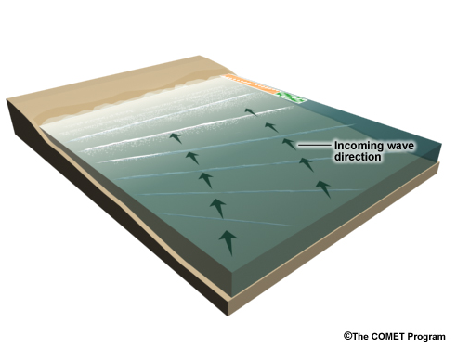
Tsunami Dalgaları: Nerede Daha Hızlıdır? Nerede Genliği Daha Büyüktür?
………………………………………………………………………………………………………………………………………………………

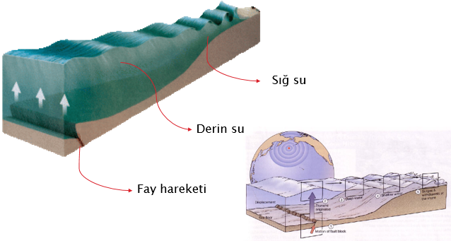

Soru Çözümü
(LYS-2017)
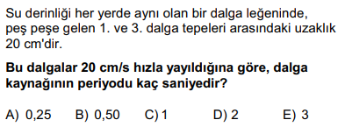
(LYS-2016)

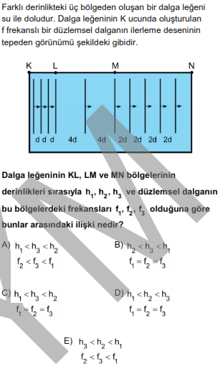
(LYS-2014)

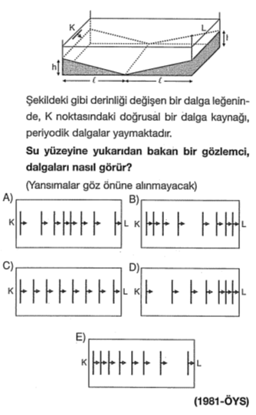

Bir Sonraki Dersimizde Ne Öğreneceğiz?

10.3.4. SES DALGASI
10.3.4.1. Ses dalgaları ile ilgili temel kavramları örneklerle açıklar.
a) Yükseklik, şiddet, tını, rezonans ve yankı kavramları ile sınırlı kalınır.
b) Uğultu, gürültü ve ses kirliliği kavramlarına değinilir.
c) Farabi'nin ses dalgaları ile ilgili yaptığı çalışmalar hakkında kısaca bilgi verilir.

10.3.4.2. Ses dalgalarının tıp, denizcilik, sanat ve coğrafya alanlarında kullanımına örnekler verir.

